Page 245. Exercice 15.
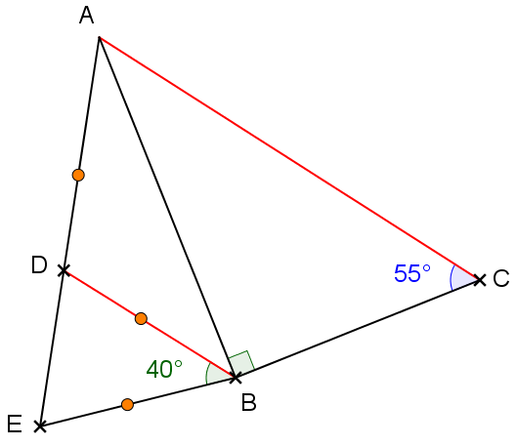
Les points A, D et E sont alignés.

$$DA=BD=BE$$
$$\hat{ACB}=55°, \hat{ DBE}=40°, \hat{ABC}=90°$$
Démontre que les droites (AC) et (DB) sont parallèles.

